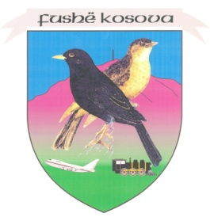

REPUBLIKA E KOSOVËS / REPUBLIKA KOSOVA

REPUBLIC OF KOSOVA

KOMUNA E FUSHË–KOSOVËS / OPŠTINA KOSOVO-POLJE/

MUNICIPALI TY OF FUSHË-KOSOVË ,KOSOVO POLJE

DREJTORIA E ARSIMIT

FUSHË-KOSOVË

Datë: 29.08.2018

LISTA E KANDIDATËVE QË THIRREN NË INTERVISTË

Nga Lënda: EDUKATË FIZIKE, më dt. 30.08.2018, në ora 9.00, në SH.M ‘Hivzi Sulejmani’

|  |  |
| --- | --- |
| **Nr** | **Emri dhe mbiemri** |
| 1 | Fitnete Muli |
| 2 | Agron Breznica |
| 3 | Resime Braha |
| 4 | Besart Krasniqi |